Voor de microbit heb ik nog niet echt een idee maar zat te denken om een termometer te maken die redelijk acuraat is en met lijnen van lichtjes laat zien of het heel warm of koud is zoals een echt termometer. En als je op een knopje drukt zie je de accuraate graden in getallen

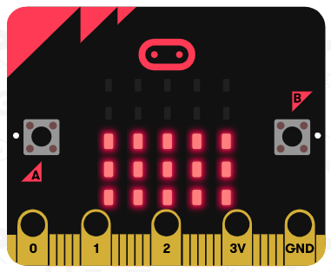

Dit bij bijvoorbeeld 10 tot 20 graden

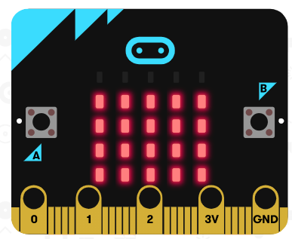

En dit bijvoorbeeld 20 tot 30 graden.